第3讲 自由落体运动和竖直上抛运动 多运动过程问题
学习目标 1.掌握自由落体运动和竖直上抛运动的特点。2.理解竖直上抛运动的对称性和多解性。3.灵活运用匀变速直线运动的规律处理多过程问题。
1.自由落体运动
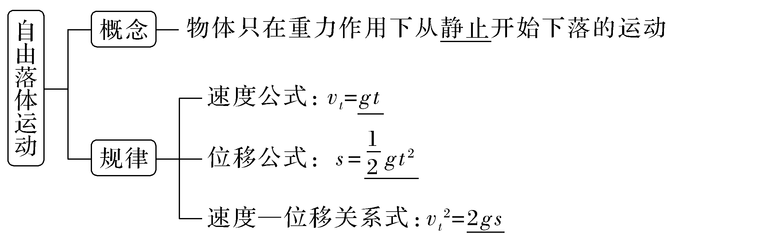
2.竖直上抛运动
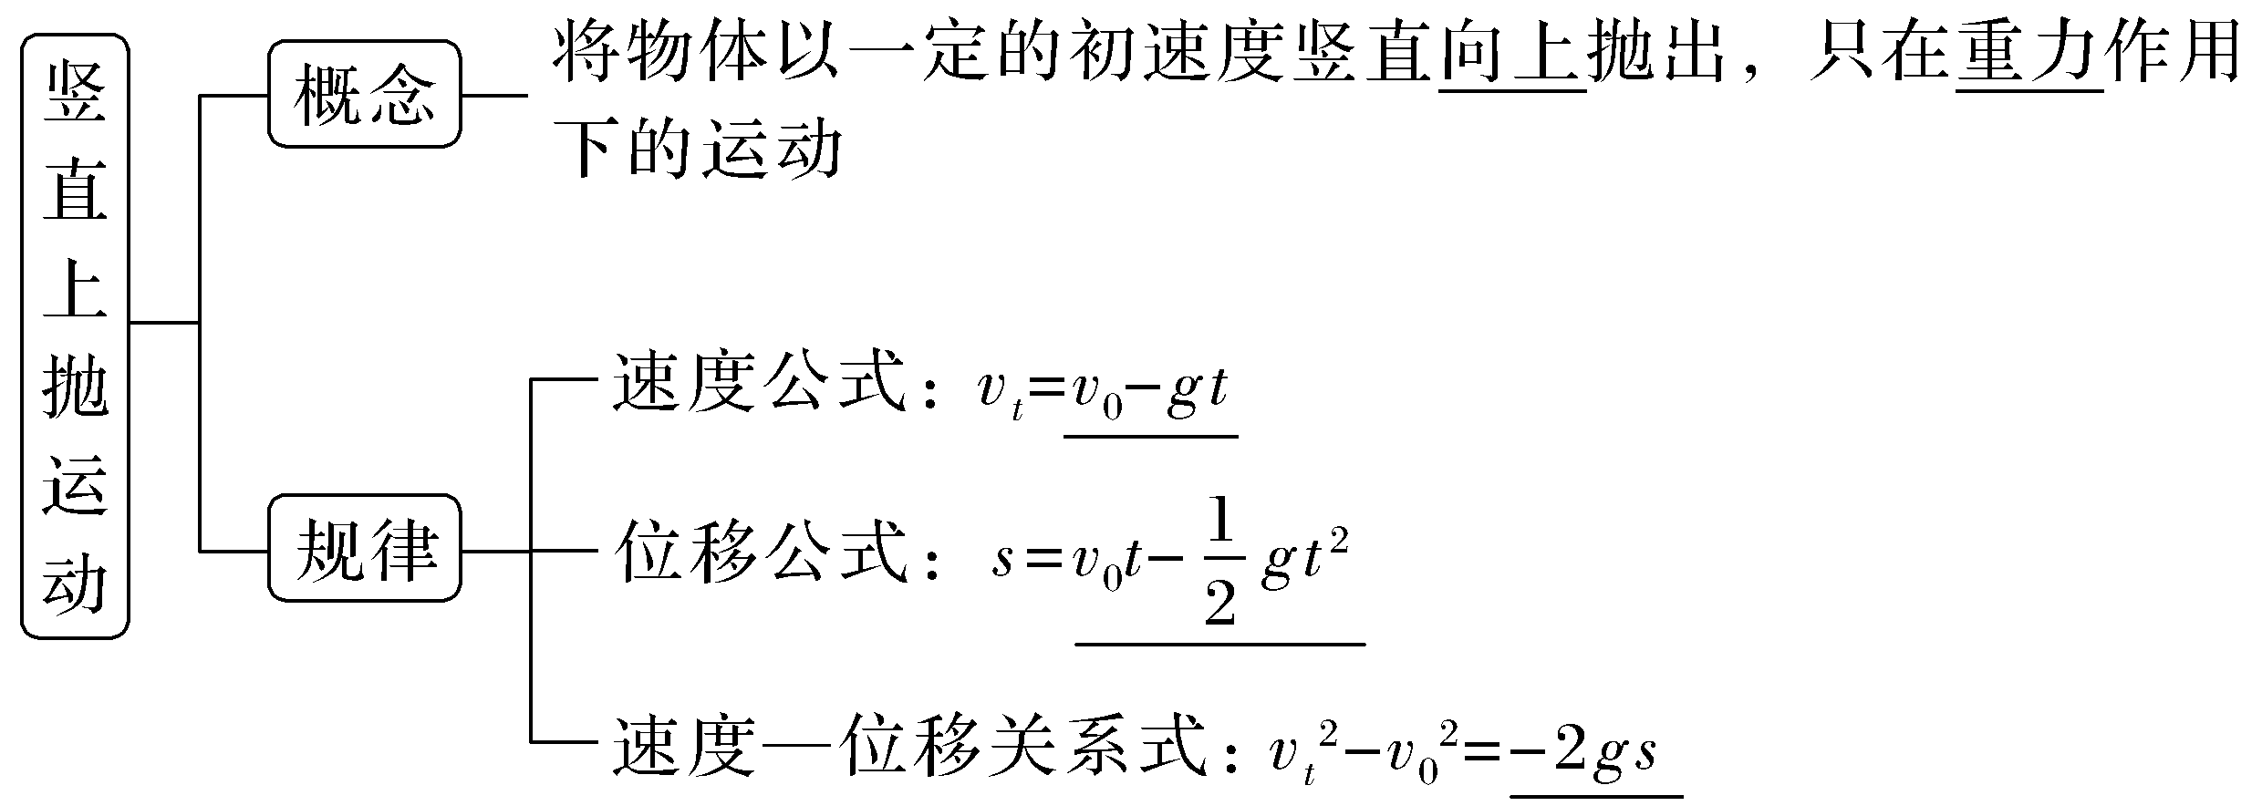
1.思考判断
(1)同一地点,轻重不同的物体的g值一样大。(√)
(2)物体做竖直上抛运动,速度为负值时,位移也一定为负值。(×)
(3)做竖直上抛运动的物体,在上升过程中,速度变化量方向是竖直向下的。(√)
2.人教版必修第一册第二章第4节［科学漫步］中，伽利略的斜面实验中如何测量时间的？如何由斜面上的运动规律推出自由落体的运动规律？
答案 当时只能靠滴水计时，让铜球沿阻力很小的斜面滚下，“冲淡”了重力，使加速度变小，时间变长，更容易测量。合理外推将斜面的倾角增大到90°。

考点一 自由落体运动
例1 (2026·河北邢台高三期末)一矿井深为125 m,在井口每隔相同的时间由静止释放一小球(视为质点),当第11个小球刚从井口开始下落时,第1个小球恰好到达井底。不计空气阻力,重力加速度大小g=10 m/s²,则与第9个小球相距40 m的小球为( )
A.第7个小球 B.第6个小球
C.第5个小球 D.第4个小球
答案 C
解析 设每个球释放时间间隔为t,由自由落体运动规律有h=$\frac{1}{2}$g(10t)²,解得t=0.5 s,设与第9个小球相距40 m的小球下落时间为t₁,则$\frac{1}{2}$g${t_{1}}^{2}$-$\frac{1}{2}$g(2t)²=40 m,解得t₁=3 s,则与第9个小球相距40 m的小球为n=$\frac{3s}{0.5s}$-1=5,故C正确。
例2 (2026·广东韶关高三月考)某校物理兴趣小组,为了了解高空坠物的危害,将一个鸡蛋从离地面20 m高的高楼面由静止释放,下落途中用Δt=0.2 s的时间通过一个窗口,窗口的高度为2 m,忽略空气阻力的作用,重力加速度g取10 m/s²,求:
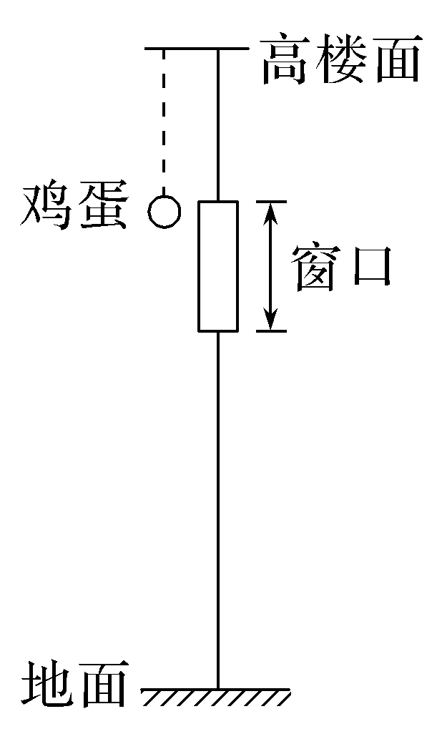
(1)鸡蛋落地时的速度大小和落地前最后1 s内的位移大小;
(2)高楼面离窗的上边框的高度;
(3)若隔0.5 s先后释放两个鸡蛋,试分析在鸡蛋落地前两鸡蛋之间的距离如何变化?
答案 (1)20 m/s 15 m (2)4.05 m (3)两鸡蛋之间的距离均匀增大
解析 (1)根据速度与位移关系式${v_{t}}^{2}$=2gh,解得鸡蛋落地时速度大小为v=20 m/s
设鸡蛋自由下落时间为t,根据速度与时间关系式得
t=$\frac{v}{g}$=2 s
鸡蛋在第1 s内的位移为
h₁=$\frac{1}{2}$g${t_{1}}^{2}$=5 m
则鸡蛋落地前最后1 s内的位移大小为
h₂=h-h₁=15 m。
(2)由题意知,窗口的高度为
h₃=2 m
设高楼面离窗的上边框的高度为h₀,鸡蛋从高楼面运动到窗的上边框的时间为t₀,则
h₀=$\frac{1}{2}$g${t_{0}}^{2}$,h₀+h₃=$\frac{1}{2}$g(t₀+Δt)²
联立解得h₀=4.05 m。
(3)未落地前,设第二个鸡蛋运动了时间T,则第一个鸡蛋运动了T+Δt
第一个鸡蛋下落高度
H₁=$\frac{1}{2}$g(T+Δt)²
第二个鸡蛋下落高度为
H₂=$\frac{1}{2}$gT²
二者之间的距离
ΔH=H₁-H₂=$\frac{1}{2}$gΔt²+gΔt·T
ΔH与T为一次函数关系,故在鸡蛋落地前两鸡蛋之间的距离均匀增大。

1.初速度为0的匀变速直线运动规律对自由落体运动都适用。
(1)从开始下落,连续相等时间内下落的高度之比为1∶3∶5∶7∶…。
(2)由Δv=gΔt知,相等时间内,速度变化量相同。
(3)连续相等时间T内下落的高度之差Δh=gT²。
2.物体由静止开始的自由下落过程才是自由落体运动,从中间截取的一段运动过程不是自由落体运动,等效于竖直下抛运动,应该用初速度不为零的匀变速直线运动规律去解决此类问题。
3.自由落体运动的两个物体相隔一定时间从同一高度先、后下落,两物体的加速度相同,故先下落物体相对后下落物体做匀速直线运动,两者的距离随时间均匀增大。
跟踪训练
1.(2026·广东惠州四校联考)摄影师利用微缩景观拍摄视觉震撼的电影画面。在一次拍摄中,一座真山被按照1∶100的比例缩小制成“假山”。拍摄一个石块从“假山”上高度为5 m处自由下落。为使影片中石块的下落时间看起来与真实世界中的一致,放映时应( )
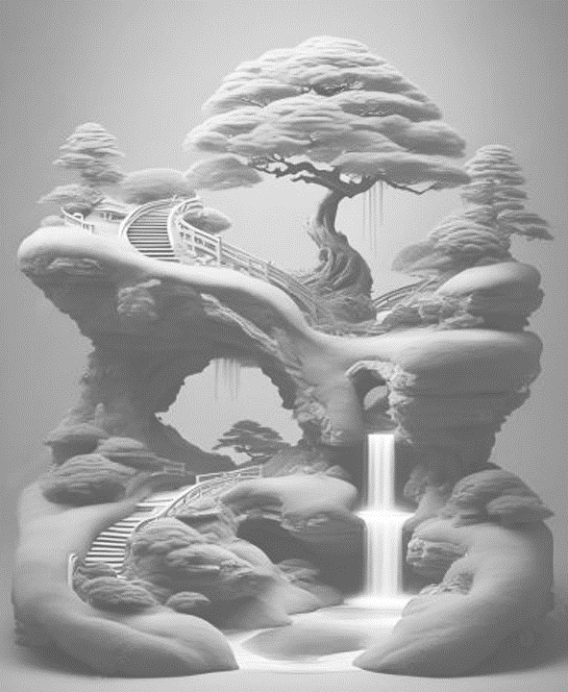
A.慢放10倍 B.快放10倍
C.慢放100倍 D.快放100倍
答案 A
解析 根据自由落体运动规律有h=$\frac{1}{2}$gt²,即t=$\sqrt{\frac{2h}{g}}$∝$\sqrt{h}$,由于缩小100倍拍摄,则真实世界中石块下落的高度应该是5 m的100倍,所以为防止穿帮,放映的时间应该是拍摄过程中石块实际下落时间的10倍,即以慢放10倍的速度播放,故A正确。

考点二 竖直上抛运动
竖直上抛运动的对称性和多解性
(1)对称性(如图)
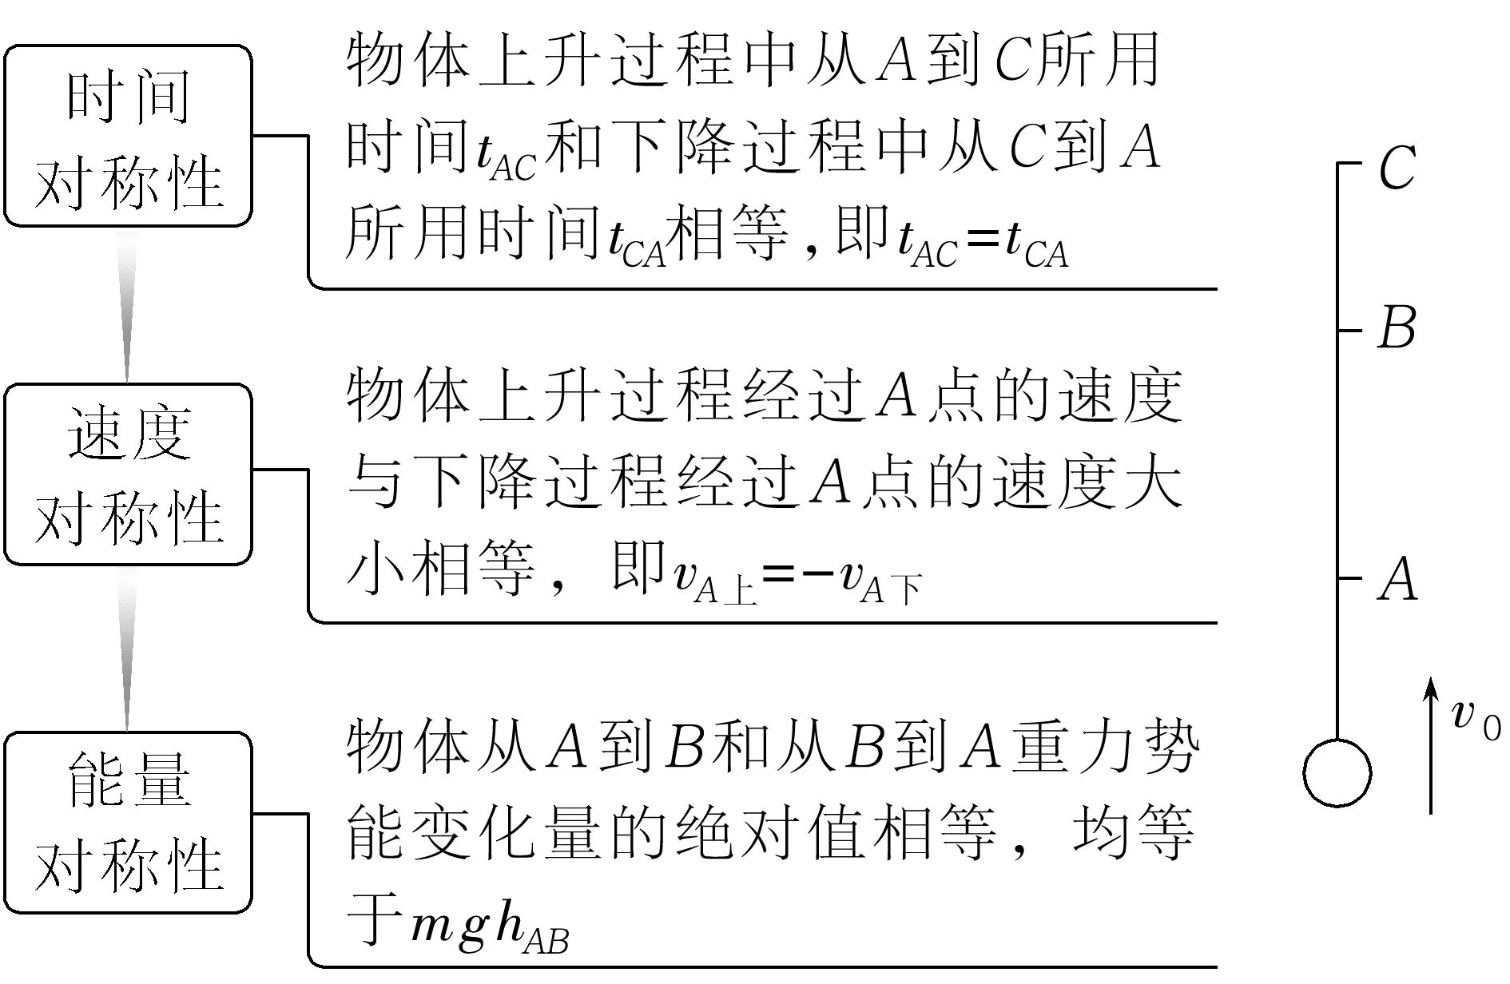
(2)多解性:当物体经过抛出点上方某个位置时,可能处于上升阶段,也可能处于下降阶段,造成多解。
例3 (2026·天津南开高三阶段考)在某一高度以v₀=20 m/s的初速度竖直上抛一个小球(不计空气阻力),当小球速度大小为10 m/s时,以下判断正确的是(g取10 m/s²)( )
A.小球在这段时间内的平均速度大小可能为15 m/s,方向竖直向上
B.小球在这段时间内的速度变化率是5 m/s²,方向竖直向下
C.小球的位移大小可能是15 m,方向竖直向上
D.小球在这段时间内的路程一定是25 m
答案 A
解析 选取竖直向上为正方向,小球初速度v₀=20 m/s,当小球的末速度大小为10 m/s,方向竖直向下时,小球在这段时间的平均速度$\overline{v}$=$\frac{v_{0}+v}{2}$=5 m/s,方向竖直向上;当小球的末速度大小为10 m/s,方向竖直向上时,小球在这段时间的平均速度$\overline{v}$=$\frac{v_{0}+v}{2}$=15 m/s,方向竖直向上,故A正确;小球在这段时间内的速度变化率等于重力加速度g=10 m/s²,方向竖直向下,故B错误;小球的位移大小一定为h=$\frac{v^{2}-{v_{0}}^{2}}{-2g}$=15 m,方向竖直向上,故C错误;小球上升的最大高度为H=$\frac{0^{2}-{v_{0}}^{2}}{-2g}$=20 m,通过的路程为s=h=15 m,或s=2H-h=2×20 m-15 m=25 m,故D错误。
总结提升 竖直上抛运动的研究方法
分段法 | 上升阶段:a=g的匀减速直线运动  下降阶段:自由落体运动
全程法 | 初速度v₀向上,加速度g向下的匀变速直线运动,v=v₀-gt,h=v₀t-$\frac{1}{2}$gt²(以竖直向上为正方向)  若v>0,物体上升,若v<0,物体下落  若h>0,物体在抛出点上方,若h<0,物体在抛出点下方
跟踪训练
2.(多选)(2026·广东潮州段考)如图所示,体育课同学们在练习排球。某同学在一次练习中用手把排球以5 m/s的速度竖直向上垫起,然后排球落地。该同学垫球时,手距离地面的高度为1 m,不计空气阻力,重力加速度大小g=10 m/s²。下列说法正确的是( )
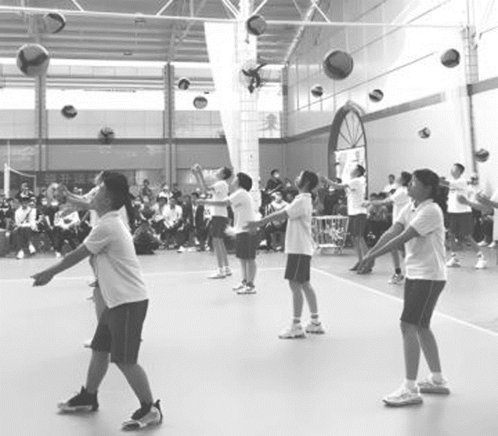
A.排球上升的时间为1.0 s
B.排球上升到最高点时距地面的高度为2.25 m
C.排球下落的时间为0.5 s
D.排球落地的速度大小为3$\sqrt{5}$ m/s
答案 BD
解析 排球上升的时间为t₀=$\frac{v_{0}}{g}$=$\frac{5}{10}$ s=0.5 s,故A错误;排球上升的高度为h₀=$\frac{v_{0}}{2}$t₀=$\frac{5}{2}$×0.5 m=1.25 m,则排球上升到最高点时距地面的高度为H=h+h₀=1 m+1.25 m=2.25 m,故B正确;根据H=$\frac{1}{2}$gt²,可得排球下落的时间为t=$\sqrt{\frac{2H}{g}}$=$\sqrt{\frac{2×2.25}{10}}$ s=$\frac{3\sqrt{5}}{10}$ s,则排球落地的速度大小为v=gt=10×$\frac{3\sqrt{5}}{10}$ m/s=3$\sqrt{5}$ m/s,故C错误,D正确。

考点三 多运动过程问题
1.一般的解题步骤
(1)准确选取研究对象,根据题意画出物体在各阶段运动的示意图,直观呈现物体运动的全过程。
(2)明确物体在各阶段的运动性质,找出题目给定的已知量、待求未知量,设出中间量。
(3)合理选择运动学公式,列出物体在各阶段的运动方程及物体各阶段间的关联方程。
2.解题关键
多运动过程的连接点的速度是联系两个运动过程的纽带,因此,对连接点速度的求解往往是解题的关键。
例4 (多选)某平直公路上,有相距3 600 m的甲、乙两公交车站,公交车从甲站匀加速出发,加速度大小为a,达到某一速度后匀速运动一段时间,再以大小为a的加速度做匀减速直线运动,到达乙站时速度恰好为零,从甲站到乙站所用时间为180 s。则该公交车匀速运动时的速度v及加速度a的大小可能是( )
A.v=15 m/s,a=0.25 m/s²
B.v=30 m/s,a=0.5 m/s²
C.v=36 m/s,a=0.45 m/s²
D.v=45 m/s,a=0.75 m/s²
答案 BC
解析 已知甲、乙两公交车站相距s=3 600 m,公交车运行时间为t₀=180 s,则全程的平均速度大小为$\overline{v}$=$\frac{s}{t_{0}}$=$\frac{3 600}{180}$ m/s=20 m/s。如果匀速运动时间为0,则公交车的最大速度v_{m}=2$\overline{v}$=2×20 m/s=40 m/s,则公交车匀速运动的速度一定大于20 m/s且小于等于40 m/s,故A、D错误;设匀加速和匀减速的时间均为t,匀速运动的速度为v,则有s=v(t₀-2t)+$\frac{v}{2}$t×2=v(t₀-t),如果v=30 m/s,解得t=60 s,代入公式v=at可得加速度a=0.5 m/s²;若v=36 m/s,则t=80 s,可得a=0.45 m/s²,故B、C正确。
一题多解
图像法。全程的平均速度$\overline{v}$=$\frac{s}{t_{0}}$=$\frac{3 600}{180}$ m/s=20 m/s,若匀速运动时间为0,则公交车的最大速度v_{m}=40 m/s,所以公交车匀加速→匀速→匀减速运动时,匀速运动的速度一定是20 m/s<v<40 m/s,故A、D错误;如图所示,v-t图像与横轴所围面积表示位移,有s=$\frac{1}{2}$vt×2+v(t₀-2t)=3 600 m,当v=30 m/s时,t=60 s,则a=$\frac{v}{t}$=0.5 m/s²;当v=36 m/s时,t=80 s,则a=$\frac{v}{t}$=0.45 m/s²,故B、C正确。
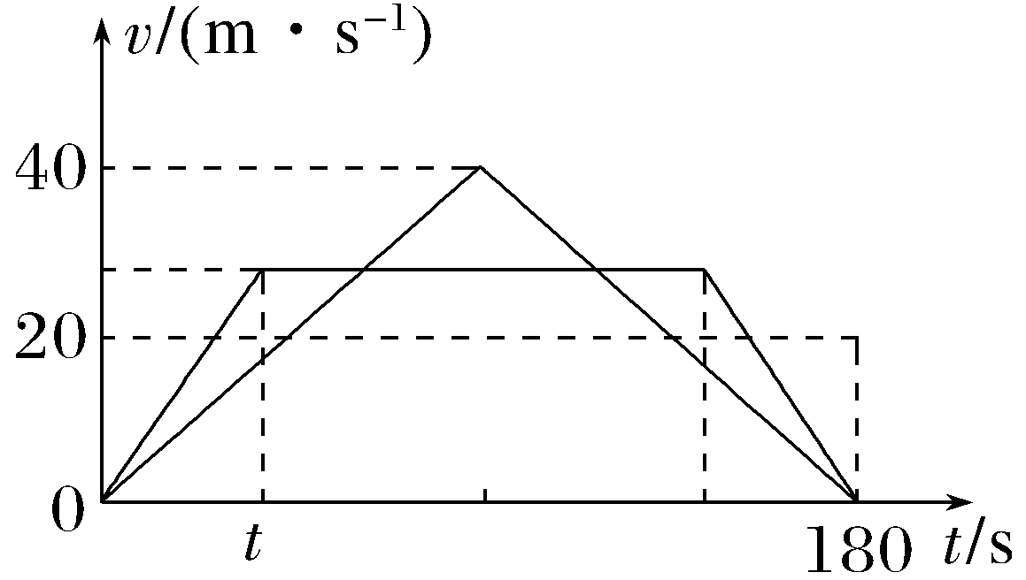
多过程问题的处理方法
(1)不同过程之间衔接的关键物理量是衔接速度。
(2)充分借助v-t图像,图像反映物体运动过程经历的不同阶段,可获得的重要信息有加速度(斜率)、位移(面积)和速度。
①多过程v-t图像的“上凸”模型,如图所示。
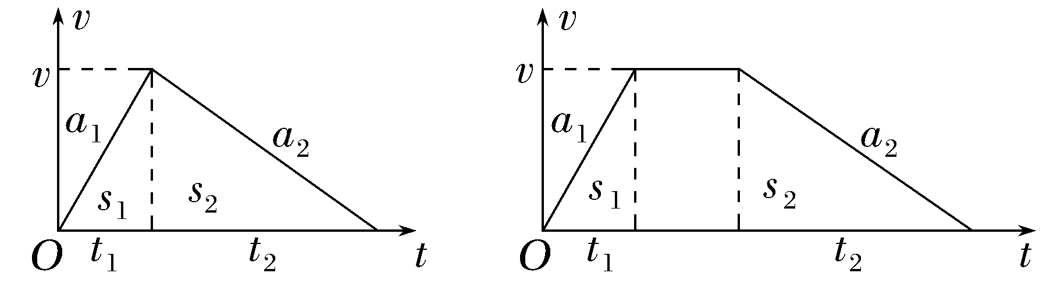
特点:全程初、末速度为零,匀加速直线运动过程和匀减速直线运动过程平均速度相等。设匀加速运动的时间为t₁,匀减速运动时间为t₂,速度与时间关系公式:
v=a₁t₁,v=a₂t₂,得$\frac{a_{1}}{a_{2}}$=$\frac{t_{2}}{t_{1}}$
速度与位移关系公式:v²=2a₁s₁,v²=2a₂s₂,得
$\frac{a_{1}}{a_{2}}$=$\frac{s_{2}}{s_{1}}$
平均速度与位移关系公式:s₁=$\frac{vt_{1}}{2}$,s₂=$\frac{vt_{2}}{2}$,得$\frac{t_{1}}{t_{2}}$=$\frac{s_{1}}{s_{2}}$
全程的最大速度v_{m}=2$\overline{v}$=$\frac{2s}{t}$
②多过程v-t图像的“下凹”模型,如图所示。
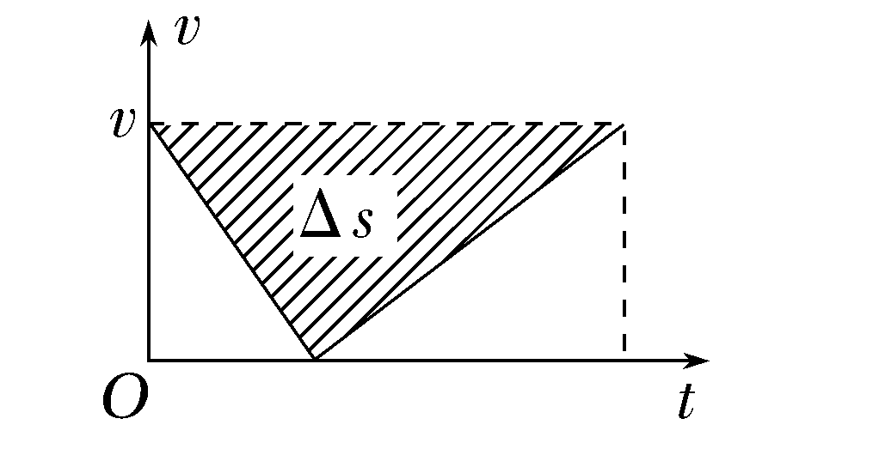
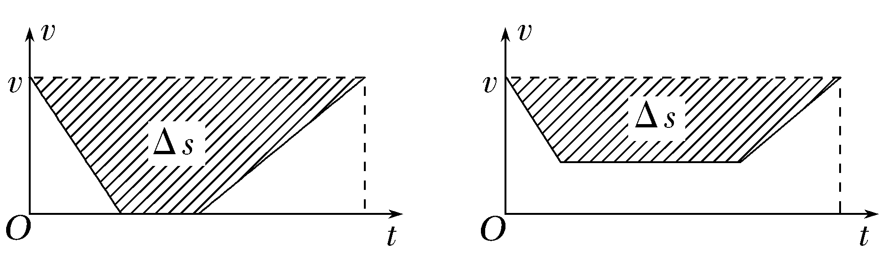
车较之匀速行驶耽搁的距离为阴影面积表示的位移Δs的大小,耽搁的时间Δt=$\frac{Δs}{v}$。
跟踪训练
3.(2026·广东东莞期中)蛟龙号是我国首台自主研制的作业型深海载人潜水器。假设某次海试活动中,蛟龙号完成海底任务后竖直上浮,蛟龙号从静止开始,经历匀加速、匀速、匀减速至零后成功上浮到海面。已知匀加速阶段的加速度大小为a,匀速阶段的速度大小为v,若匀加速、匀速、匀减速三个阶段的运动时间相等,则蛟龙号上浮前到海面的距离为( )
A.$\frac{3v^{2}}{2a}$ B.$\frac{2v^{2}}{a}$
C.$\frac{3v^{2}}{a}$ D.$\frac{5v^{2}}{2a}$
答案 B
解析 法一 设每个阶段的时间均为t,匀加速阶段末速度v=at,得t=$\frac{v}{a}$,位移s₁=$\frac{v^{2}}{2a}$;匀速阶段位移s₂=vt=v·$\frac{v}{a}$=$\frac{v^{2}}{a}$;匀减速阶段的位移大小等于匀加速阶段的位移大小s₃=s₁=$\frac{v^{2}}{2a}$,总位移s=s₁+s₂+s₃=$\frac{v^{2}}{2a}$+$\frac{v^{2}}{a}$+$\frac{v^{2}}{2a}$=$\frac{2v^{2}}{a}$,故B正确。
法二 由题意作出v-t图像如图所示,
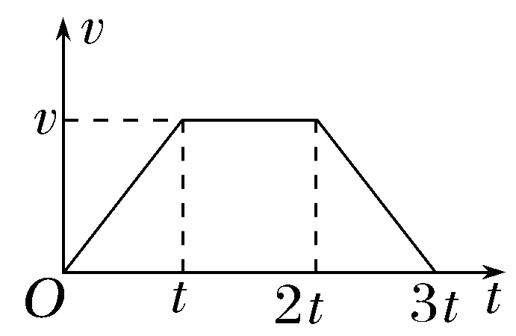
由v-t图像与横轴所包围的面积表示位移知s=$\frac{t+3t}{2}$·v=2vt,又v=at,
则s=$\frac{2v^{2}}{a}$,故B正确。
A级 基础对点练
对点练1 自由落体运动
1.(2024·广西卷,3)让质量为1 kg的石块P₁从足够高处自由下落,P₁在下落的第1 s末速度大小为v₁,再将P₁和质量为2 kg的石块绑为一个整体P₂,使P₂从原高度自由下落,P₂在下落的第1 s末速度大小为v₂,g取10 m/s²,则( )
A.v₁=5 m/s B.v₁=10 m/s
C.v₂=15 m/s D.v₂=30 m/s
答案 B
解析 重物做自由落体运动,下落速度与质量无关,则下落1 s后速度为v₁=v₂=gt=10×1 m/s=10 m/s,故B正确。
2.(2026·广东松山湖未来学校月考)如图所示,甲突然释放刻度尺,乙迅速夹住,由此判断乙的反应时间。现在尺上贴上间隔0.02 s的刻度制成反应时间尺。下列说法正确的是( )
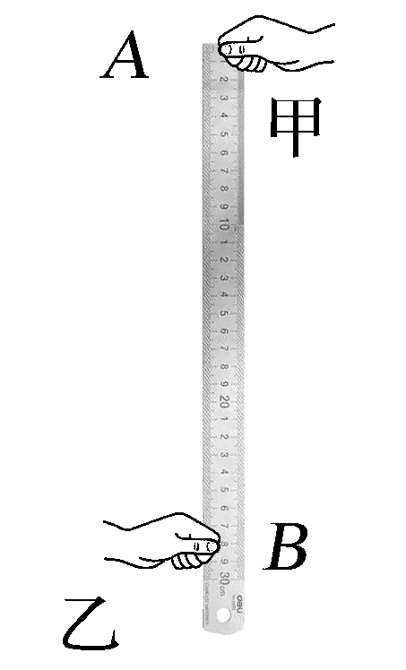
A.反应时间尺的“0”刻度位于A处
B.反应时间尺的刻度疏密均匀
C.反应时间尺的刻度A处较密
D.反应时间尺的刻度B处较密
答案 D
解析 反应时间为零指的是甲一释放刻度尺,乙就夹住,刻度尺并未下落,故反应时间尺的“0”刻度应位于B处,A错误;做匀加速直线运动的物体,相同时间内的位移逐渐增大,即随着刻度尺的下落,每隔0.02 s的位移逐渐增大,可知反应时间尺的刻度疏密不均匀,反应时间尺的刻度B处较密,A处较疏,B、C错误,D正确。
3.甲、乙两物体距水平地面的高度之比为1∶2,所受重力之比为1∶2。某时刻两物体同时由静止开始下落。不计空气阻力的影响。下列说法正确的是( )
A.甲、乙落地时的速度大小之比为1∶$\sqrt{2}$
B.所受重力较大的乙物体先落地
C.在两物体均未落地前,甲、乙的加速度大小之比为1∶2
D.在两物体均未落地前,甲、乙之间的距离越来越近
答案 A
解析 由于不计空气阻力,则两物体均做自由落体运动,由v²=2gh可知v=$\sqrt{2gh}$,所以甲、乙落地时的速度大小之比为1∶$\sqrt{2}$,故A正确;由h=$\frac{1}{2}$gt²可知t=$\sqrt{\frac{2h}{g}}$,所以物体做自由落体运动的时间取决于下落高度,与物体所受重力的大小无关,即甲物体先落地,故B错误;由于两物体都做自由落体运动,加速度均为重力加速度,故C错误;由于两物体都做自由落体运动且同时下落,则在两物体均未落地前,甲、乙之间的距离不变,故D错误。
4.如图所示,长为4 m的竖直杆从竖直管道正上方由静止释放,它完全通过这一竖直管道的时间为2 s,已知竖直杆释放时其下端到竖直管道上端的高度为5 m,不计空气阻力,重力加速度大小g取10 m/s²,则这个管道长为( )
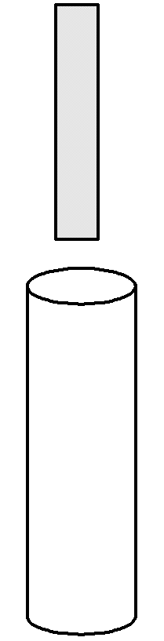
A.40 m B.36 m
C.32 m D.30 m
答案 B
解析 设竖直杆的下端运动到管道上端的时间为t₁,竖直杆的上端运动到管道下端的时间为t₂,由自由落体运动公式得h₁=$\frac{1}{2}$g${t_{1}}^{2}$,h₁+h₂+L=$\frac{1}{2}$g${t_{2}}^{2}$,其中Δt=t₂-t₁=2 s,h₁=5 m,h₂=4 m,联立解得这个管道长为L=36 m,故B正确。
对点练2 竖直上抛运动
5.(2026·广东珠海五校联考)利用频闪照相仪研究小球的竖直上抛运动,频闪仪的频率为50 Hz,如图甲所示是频闪仪拍到小球上升过程中的5个位置,t=0时刻对应第1个位置为小球的抛出点,绘制出小球的v-t图像如图乙所示,第3个位置对应$\frac{t_{1}}{2}$时刻,重力加速度g=10 m/s²,则下列说法正确的是( )
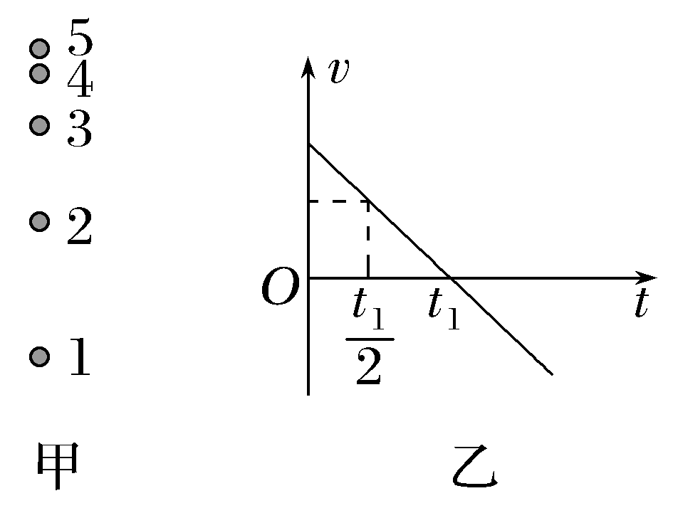
A.小球到达第5个位置前后,速度方向不变
B.t₁=0.08 s
C.第2个位置与第3个位置之间距离为0.002 m
D.小球上升过程中距抛出点的最大距离为0.03 m
答案 B
解析 竖直上抛运动是匀变速运动,由于第3个位置对应$\frac{t_{1}}{2}$时刻,则第5个位置的速度为零,即到达第5个位置前后速度方向改变,A错误;相邻位置时间间隔t=$\frac{1}{50}$ s=0.02 s,则上升到最高点的时间为t₁=4t=0.08 s,B正确;第2个位置与第3个位置之间的距离为s₂₃=$\frac{1}{2}$g(3t)²-$\frac{1}{2}$g(2t)²=0.01 m,C错误;小球上升过程中距抛出点的最大距离为s=$\frac{1}{2}$g${t_{1}}^{2}$=0.032 m,D错误。
对点练3 多运动过程问题
6.(2025·安徽卷,4)汽车由静止开始沿直线从甲站开往乙站,先做加速度大小为a的匀加速运动,位移大小为x;接着在t时间内做匀速运动,最后做加速度大小也为a的匀减速运动,到达乙站时速度恰好为0。已知甲、乙两站之间的距离为8x,则( )
A.x=$\frac{1}{18}$at² B.x=$\frac{1}{16}$at²
C.x=$\frac{1}{8}$at² D.x=$\frac{1}{2}$at²
答案 A
解析 设汽车匀加速运动的时间为t₀,则汽车匀速运动的位移x₁=at₀t,由对称性可知,汽车匀加速运动过程和匀减速运动过程的位移均为x=$\frac{1}{2}$a${t_{0}}^{2}$,又x₁+2x=8x,联立解得x=$\frac{1}{18}$at²,A正确,B、C、D错误。
7.某跳伞运动员做低空跳伞表演。从该运动员离开悬停的飞机开始计时,运动员先做自由落体运动,当速度达到50 m/s时打开降落伞做匀减速直线运动,加速度大小为5 m/s²,到达地面时速度为5 m/s,重力加速度取10 m/s²。下列说法正确的是( )
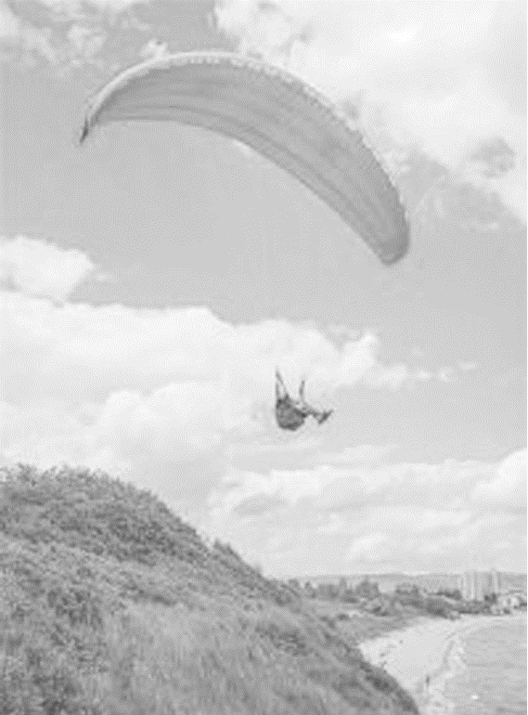
A.运动员离开飞机10 s后打开降落伞
B.运动员在空中下落过程用时9 s
C.运动员距离地面245 m时打开降落伞
D.悬停的飞机距离地面372.5 m
答案 D
解析 由速度与时间关系式有v₁=gt₁,解得t₁=5 s,故A错误;减速时,由速度与时间关系式有v₂=v₁-at₂,解得t₂=9 s,下落时间为t=t₁+t₂=14 s,故B错误;打开降落伞时距地面高度为h₂=$\frac{v_{1}+v_{2}}{2}$t₂=247.5 m,故C错误;运动员自由下落高度为h₁=$\frac{1}{2}$g${t_{1}}^{2}$=125 m,悬停飞机距地面高度H=h₁+h₂=372.5 m,故D正确。
8.(2025·北京师范大学附属实验中学月考)在游乐场中有一种大型游戏项目“垂直极限”,如图所示,参加游戏的游客被安全带固定在座椅上,由电动机将座椅沿竖直轨道(可视为光滑轨道)提升到离地面一定高度处,然后由静止释放,可以认为座椅沿轨道做自由落体运动,下落2 s后座椅受到压缩空气提供的恒定阻力作用而立即做匀减速运动,再经历4 s座椅速度恰好减为零,关于座椅的运动情况,下列说法正确的是( )
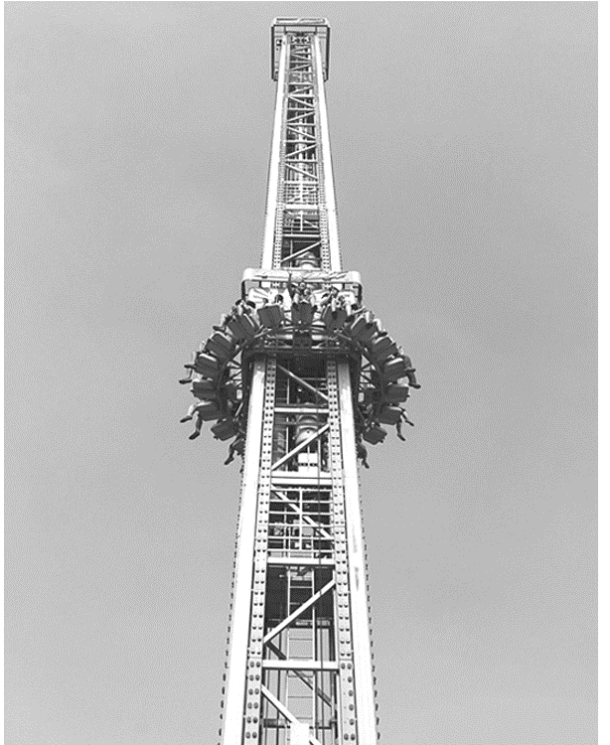
A.自由落体阶段和匀减速阶段的平均速度大小之比为${\overline{v}}_{1}$∶${\overline{v}}_{2}$=1∶1
B.自由落体阶段和匀减速阶段的平均速度大小之比为${\overline{v}}_{1}$∶${\overline{v}}_{2}$=2∶1
C.自由落体阶段和匀减速阶段的位移大小之比为s₁∶s₂=2∶1
D.自由落体阶段和匀减速阶段的加速度大小之比为a₁∶a₂=1∶2
答案 A
解析 设全过程最大速度为v_{m},根据匀变速直线运动推论$\overline{v}$=$\frac{v_{0}+v_{t}}{2}$可知,自由落体阶段和匀减速阶段的平均速度${\overline{v}}_{1}$=${\overline{v}}_{2}$=$\frac{0+v_{m}}{2}$=$\frac{v_{m}}{2}$,即${\overline{v}}_{1}$∶${\overline{v}}_{2}$=1∶1,故A正确,B错误;根据s=$\overline{v}$t可知$\frac{s_{1}}{s_{2}}$=$\frac{t_{1}}{t_{2}}$=$\frac{1}{2}$,故C错误;根据a=$\frac{Δv}{Δt}可知\frac{a_{1}}{a_{2}}$=$\frac{t_{2}}{t_{1}}$=$\frac{2}{1}$,故D错误。
B级 综合提升练
9.(多选)(2026·广东汕尾月考)一物体由静止开始沿一直线运动,先后经过匀加速、匀速和匀减速运动过程,已知物体在这三个运动过程中的位移均为s,所用时间分别为2t、t和$\frac{3}{2}$t,则( )
A.物体做匀加速运动的加速度大小为$\frac{s}{t^{2}}$
B.物体做匀减速运动的加速度大小为$\frac{4s}{9t^{2}}$
C.物体在这三个运动过程中的平均速度大小为$\frac{s}{3t}$
D.物体做匀减速运动的末速度大小为$\frac{s}{3t}$
答案 BD
解析 对匀加速运动过程,有s=$\frac{1}{2}$a₁(2t)²,解得a₁=$\frac{s}{2t^{2}}$,故A错误;匀速运动的速度为v=$\frac{s}{t}$,设匀减速直线运动的末速度为v₂,根据匀变速直线运动的平均速度公式有$\frac{v_{2}+v}{2}$=$\frac{s}{\frac{3}{2}t}$,解得v₂=$\frac{s}{3t}$,匀减速直线运动的加速度大小a₂=$\left|\frac{Δv}{Δt}\right|$=$\frac{v-v_{2}}{\frac{3}{2}t}$=$\frac{4s}{9t^{2}}$,故B、D正确;物体在这三个运动过程中的平均速度大小$\overline{v}$=$\frac{3s}{2t+t+\frac{3}{2}t}$=$\frac{2s}{3t}$,故C错误。
10.(2026·广东汕头模拟)如图所示,在离地面高h=40 m处以v₀=10 m/s的速度竖直向上抛出一个小球,地面上有一长L=5 m的小车,其前端M距离抛出点的正下方s=4 m,小球抛出的同时,小车由静止开始向右做匀加速直线运动,忽略空气阻力及小车的高度,重力加速度g取10 m/s²,求:
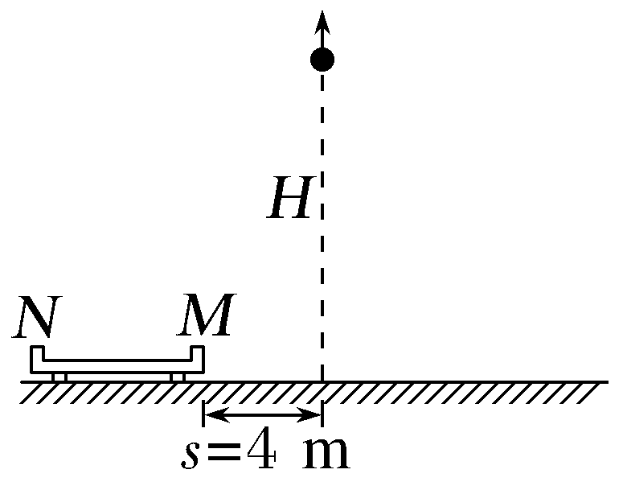
(1)小球经多长时间落地;
(2)要使小车接住小球,小车加速度的范围。
答案 (1)4 s (2)0.5 m/s²≤a≤1.125 m/s²
解析 (1)小球从抛出到落到地面
-h=v₀t-$\frac{1}{2}$gt²
联立解得t=4 s。
(2)若小球落地时恰落在M端
则由s=$\frac{1}{2}$a₁t²
可得a₁=0.5 m/s²
若小球落地时恰落在N端
则由s+L=$\frac{1}{2}$a₂t²
可得a₂=1.125 m/s²
可知小车加速度范围
0.5 m/s²≤a≤1.125 m/s²。

